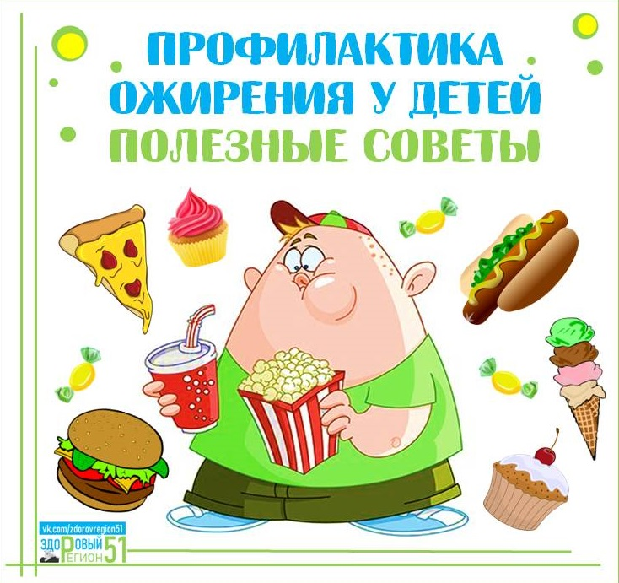

Сегодня все чаще можно встретить детей, вес которых существенно превышает медицинские нормы. И чаще всего это является результатом неправильного питания.
Следует помнить, что выбор продуктов питания, повседневного меню и режима приема пищи в семье зависит от взрослых, и даже небольшие изменения в сторону здорового питания могут принести большую пользу для здоровья Вашего ребенка.
Практические рекомендации по профилактике ожирения и борьбе с лишним весом у детей:
Соблюдайте режим питания.
Ребенок дошкольного и школьного возраста должен есть 5-6 раз в день: это завтрак, обед, полдник, ужин и второй ужин. Возможен также и второй завтрак. Сытными должны быть только 3 приема пищи: завтрак, обед и ужин. Второй завтрак, полдник и второй ужин - максимально легкие, как правило, это либо фрукт, либо напиток с печеньем из муки грубого помола. ДОПОЛНИТЕЛЬНЫЕ ПЕРЕКУСЫ НЕ ТРЕБУЮТСЯ. Именно они обеспечивают ребенка лишними калориями, что приводит к избыточному весу.
Следите за размерами порций, ведь желудок имеет свойство "растягиваться", привыкая к большим объемам пищи. И ни в коем случае не заставляйте ребенка съедать все, что лежит на тарелке. Многие женщины испытывают потребность кормить детей, даже когда дети не голодны, если Вы из их числа, то самое время взять себя в руки и перестать это делать.
Не разрешайте детям есть перед телевизором.
Просмотр TV замедляет наступление чувства сытости, поскольку мозг концентрируется на том, что происходит на экране. В результате организм получает гораздо больше калорий, чем ему необходимо.
Рассказывайте детям о пользе и вреде продуктов.
Даже совсем маленькие дети способны понять, что яблоко - это полезно, а чипсы - нет. Детям необходимо объяснять, что такое витамины, жиры, углеводы и белки, сколько их необходимо и зачем. Почему одни люди полные, а другие - стройные. Почему у полных людей одышка, и чаще болит сердце. Почему физическая культура полезна...
Малыш многое может узнать через игру, инсценировку, сказку. А когда он станет постарше, разговоры должны стать более серьезными. Не забывайте подкреплять все подаваемую информацию фактами и примерами.
Кормите детей разнообразной и сбалансированной пищей, избегайте полуфабрикатов.
Детское питание должно сочетать как продукты животного, так и продукты растительного происхождения.
Нельзя делать упор только на растительные, молочные или обезжиренные продукты, такая своеобразная диета принесет больше вреда чем пользы.
Не покупайте готовые перекусы, чипсы, сухарики, сырные палочки, пончикик и т.д. Не кормите детей фастфудом. Ведь всего лишь одна маленькая 150-граммовая упаковка чипсов вмещает в себя дневную норму соли, даёт третью часть всех калорий, которые ребенок должен получить за день.
А обычная порция (400г) еды из заведения быстрого питания (двойной чизбургер и порция куриных крыльев в панировке) содержит не менее половины суточных калорий для среднестатистического подростка и норму соли за 2 с половиной дня.
Никогда не используйте продукты питания в качестве поощрения или наказания ("получил двойку - останешься без десерта", "наведешь порядок в своей комнате - получишь мороженое" и т.д.)
Не стоит превращать еду в источник самого большого удовольствия и возводить ее в ранг наивысшей ценности. Это приводит к психологическим проблемам, результатом которых может стать лишний вес.
Поощряйте активный образ жизни.
Ходите вместе гулять, лепите снеговиков, катайтесь на велосипедах, запишитесь всей семьей в бассейн, купите домой велотренажер... Помогите ребенку влиться в компанию активных сверстников. И ни в коем случае не используйте физические нагрузки в качестве наказания за провинность, ведь так можно привить ребенку стойкую нелюбовь к любой физической активности.
Будьте примером для своих детей, ведь родители - это модель для подражания любого ребенка. Если родители требуют от ребенка делать так, как они говорят, а не так, как они сами поступают, то ни к чему хорошему это не приведет, а родительский авторитет будет утрачен. Личный пример родителей - вот что действительно работает.

